HB100F-JKG-△8补偿控制器
一、简介
对三相负荷不平衡的电力系统进行无功补偿，采用三相电容△+单相电容Y接法，当三相均需补偿时，三相电容优先投入，仅某相需要补偿时投入相应的单相电容。产品采用192*64液晶点阵显示，全中文操作。

二、型号说明
型号 | 共补支路
HB100F-JKG-△8-Y4 | 8路

二、功能介绍
⒈电量测量
①相电压：Ua,Ub,Uc
②电流： Ia,Ib,Ic
③有功功率：Pa,Pb,Pc,Psum
④无功功率：Qa,Qb,Qc,Qsum
⑤功率因数：cosa,cosb,cosc,Pf(容性负载加 - 号)
注：判断电流接线方向正确方法：线路带负载，如果Pa、Pb、Pc为正，则接线正确；如果为负则接反。

⒉补偿控制
①共补投入：当总功率因数Pf小于共补功率因数滞后设置值时，共补电容投入。
②分补投入：当总功率因数Pf大于共补功率因数滞后设置值时，如果某相(cosa,cosb,cosc)没有到达分补功率因数滞后设置值,该相电容投入。
③电容切除：当某相功率因数超前且大于功率因数超前设置值时，该相电容切除。当分补电容全部切除后，如果还要切除电容，则切除共补电容。
④手动投切：在手动状态下按“菜单”键选择电容，按“▲”键投入或切除电容。
⑤指示： 具有过压，欠压，低流，欠补偿，过补偿，运行，通讯，手动，自动指示。

3显示方式
蓝屏液晶汉显，192*64点阵，滚动显示所有参数。参数设置简单快捷。

4通讯接口
①一个RS485口
②MODBUS通讯规约（RTU模式）
③波特率：4.8K/9.6K
④地址：1~254

三、技术指标
①精度指标
参数 | 精度
电压 | 0．2%fs
电流 | 0．2%fs
有功功率 | 0．2%fs
无功功率 | 0．5%fs
视在功率 | 0．5%fs
功率因数 | 0．5%fs

②输入量程
电压 | 10V~450V
电流 | 5A最大6A / 1A最大1.2A

③其它
工作电源 | AC/DC 80~260V
继电器输出容量 | AC220V/10A
温度范围 | -20°C ~ +60°C
湿度范围 | RH20% ~ 95%

四、参数设置
ID | 名称 | 范围 | 步长 | 整定值
1 | 电流变比 | 1-9999 | 1
2 | 共补功率因数滞后 | 0.001~0.999 | 0.001 | 0.900
3 | 分补功率因数滞后 | 0.001~0.999 | 0.001 | 0.950
4 | 功率因数超前 | -0.001~ -0.999 | -0.001 | -0.980
5 | 延时设定 | 0.1-999.9 | 0.1S | 15.0
6 | 过压门限 | 0.1-999.9 | 0.1V | 250.0
7 | 欠压门限 | 0.1-999.9 | 0.1V | 180.0
8 | 低流门限 | 0.1-999.9 | 0.1A | 10.0
9 | 通讯地址 | 0-255 | 1 | 0
10 | 通讯速率 | 4800,9600 |  | 9600

一、按键介绍：
1．“菜单”键：在显示状态下按该键进入如上10个参数设置，在某参数上按该键进入修改状态并选择数据位。
2．“▲”键： 在显示状态下按该键设置补偿控制为自动控制，在参数选择状态下用于向上选择参数，在数据修改状态下用于增加某位数据。
3．“▼”键： 在显示状态下按该键设置补偿控制为手动控制，在参数选择状态下用于向下选择参数，在数据修改状态下用于减小某位数据。
4.手动投切电容方法：在显示状态下，按“▼”键设置为手动控制，按“菜单”循环选择要投切的电容，按“▲”键投入或切除电容，按“▼”返回。

二、参数说明
1．电流变比：以电流互感器800：5为例，该项数据为800/5=160
2．共补功率因数滞后：该项参数用来控制共补电容的投入终止门限，当总功率因数Pf为正且小于该值时共补电容投入。该参数设置时应比分补功率因数滞后小。

3．分补功率因数滞后：该项参数用来控制分补电容的投入终止门限，当总功率因数Pf为正且大于共补功率因数滞（或者共补电容全部投入）后，分补电容开始投入。当某相功率因数大于分补功率因数滞后，该相电容禁止投入。
4．功率因数超前：当cosa、cosb、cosc、Pf出现负号，且负数大于功率因数超前，开始切除电容。例如：cosa=-0.8,cosb=0.9、cosc=0.95、Pf=0.98,设置功率因数超前=-0.98，这时由于Pfa>功率因数超前,A相分补电容开始切除。
5．延时设定：当投入或切除一个电容后，该参数控制下一个电容的投切时间间隔。
6．过压门限：当线路电压超过该数据时，电容逐个切除。
7．欠压门限：当线路电压低于该数据时，电容逐个切除。
8．低流门限：当线路电流低于该数据时，电容禁止投入，用来防止频繁投切。

五、外型尺寸
开孔尺寸：200mm*150mm

六、装置防止频繁投切电容方法
当功率因数小时投入电容，但是投入后功率因数立即超前，又需要切除电容。这样来回投入和切除电容会缩短开关和电容使用寿命。以15秒投切延时来算，一个小时频繁投切次数达到300次。本装置设有防止频繁投切电容方法：如果投入电容后又立即切除该电容，认为是频繁投切，这时会延时5分钟后返回。
这样一个小时频繁投切次数为12次。

七、接线图
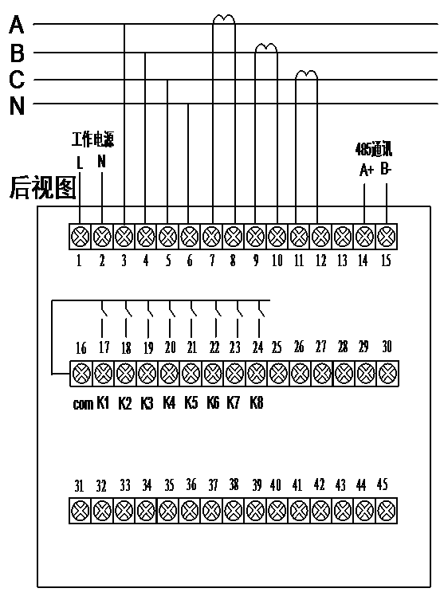注：K1-K8(17-24号端子)为共补支路。COM(16号端子)为公共端。

